PreQual Kurs

„Vorqualifizierung zum Einstieg in Gesundheits- und Pflegeberufe für Migrantinnen*“
Der PreQual Kurs ist eine Vorqualifizierung für Migrantinnen* im Gesundheitsbereich und soll den Zugang von Migrantinnen* zu Gesundheitsberufen und deren Ausbildungen erleichtern.
Der Lehrstoff beinhaltet eine Reihe von Modulen, um den Gesundheits- und Pflegebereich aus transkultureller Perspektive näher kennen zu lernen und auf weitere Ausbildungen vorzubereiten.
Durch die Auseinandersetzung mit Diskriminierung und Rassismus am Arbeitsmarkt bietet der Kurs die Möglichkeit, die Position von Migrantinnen* in Österreich zu stärken.
Nach Beendigung des Kurses wird ein Teilnahmezeugnis ausgestellt.

Kursinhalte
- Einblick und persönliche Orientierung im Berufsfeld Gesundheit und Pflege
- Grundlagen der Ersten Hilfe
- Kommunikation,
Konflikt- und Stressbewältigung
- Sprach- und Kommunikationskompetenz mit berufsbezogenem Schwerpunkt
- Anatomie
- Pflege
- Rechtskunde
- Ethik
- Bewerbungstraining und Berufsorientierung
- Einführung IKT

Aufnahmevoraussetzungen
- Migrantische Frauen*, mit Interesse am Berufsfeld Gesundheit und Pflege
- Teilnahme an einer der Informationsveranstaltungen
Kursstruktur
- Theorie und Praxis sowie Selbststudium
- Einblick in praktische Pflegearbeit
- Grundlagen der Ersten Hilfe
- Schnupperpraktikum in Krankenhäusern, Alten- und Pflege- sowie anderen Einrichtungen:
2 Wochen (maxi. 40 Wochenstunden)
- Exkursionen zu Ausbildungsstätten und Einrichtungen im Gesundheits- und Pflegesektor als auch zu anderen relevanten Institutionen

Dauer:
5 Monate: September bis Februar
Montag-Freitag, 8:30 – 12:30 Uhr
Standort
- Verein maiz, Scharitzerstraße 6-8,
1. Stock, 4020 Linz
- Exkursionen (Raum Linz)

Auswahlverfahren
- Rechtzeitige Abgabe des Anmeldeformulars
- Teilnahme an einer Informationsveranstaltung:
Mai, Juni, Juli 2021
- Aufnahmegespräch

Anmeldungen
werden laufend bei maiz entgegengenommen.

Anmeldeformular PreQual Kurs
Vorname:
Nachname:
Geburtsdatum:
Adresse:
Telefon:
E-Mail:
Schulische Bildung:
Beschäftigung:
Erfahrung im Gesundheits- und Pflegebereich? □ Ja □ Nein

Zustimmung: Hiermit stimme ich zu, dass meine Daten elektronisch erfasst und weiterverarbeitet werden.
□ Ja □ Nein

Datum:

Unterschrift:

Anmeldeformular

Bitte abtrennen und an Verein maiz
schicken oder direkt abgeben

Verein maiz
Autonomes Zentrum von & für Migrantinnen
Hofgasse 11, 4020 Linz, Austria
Tel.: +43(0)732 / 776070-23
prequal@maiz.at, www.maiz.at

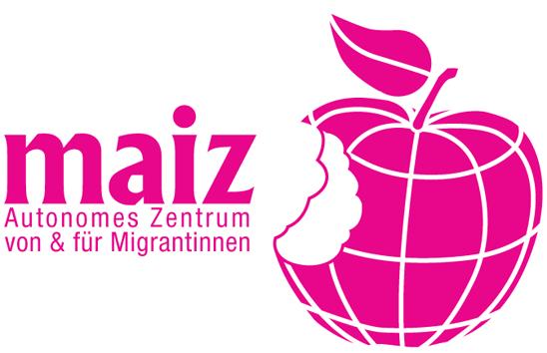

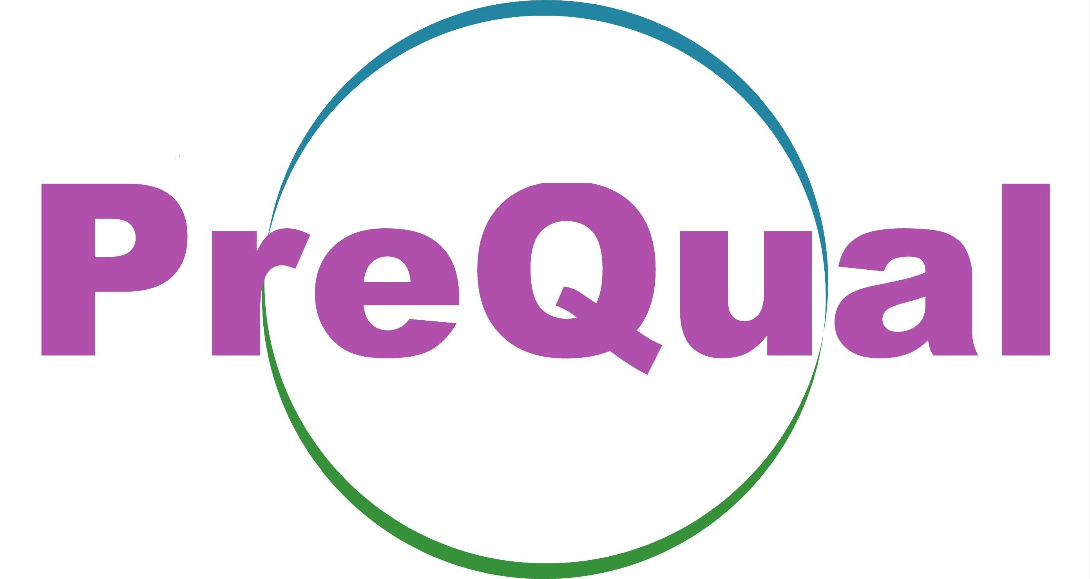

Vorqualifizierung zum Einstieg
in Gesundheits- und Pflegeberufe
für Migrantinnen*

Kontakt:
Verein maiz
Autonomes Zentrum von & für Migrantinnen
Scharitzerstr. 6-8, 1 Stock, 4020 Linz
Tel.: +43(0)732/ 776070
prequal@maiz.at, www.maiz.at

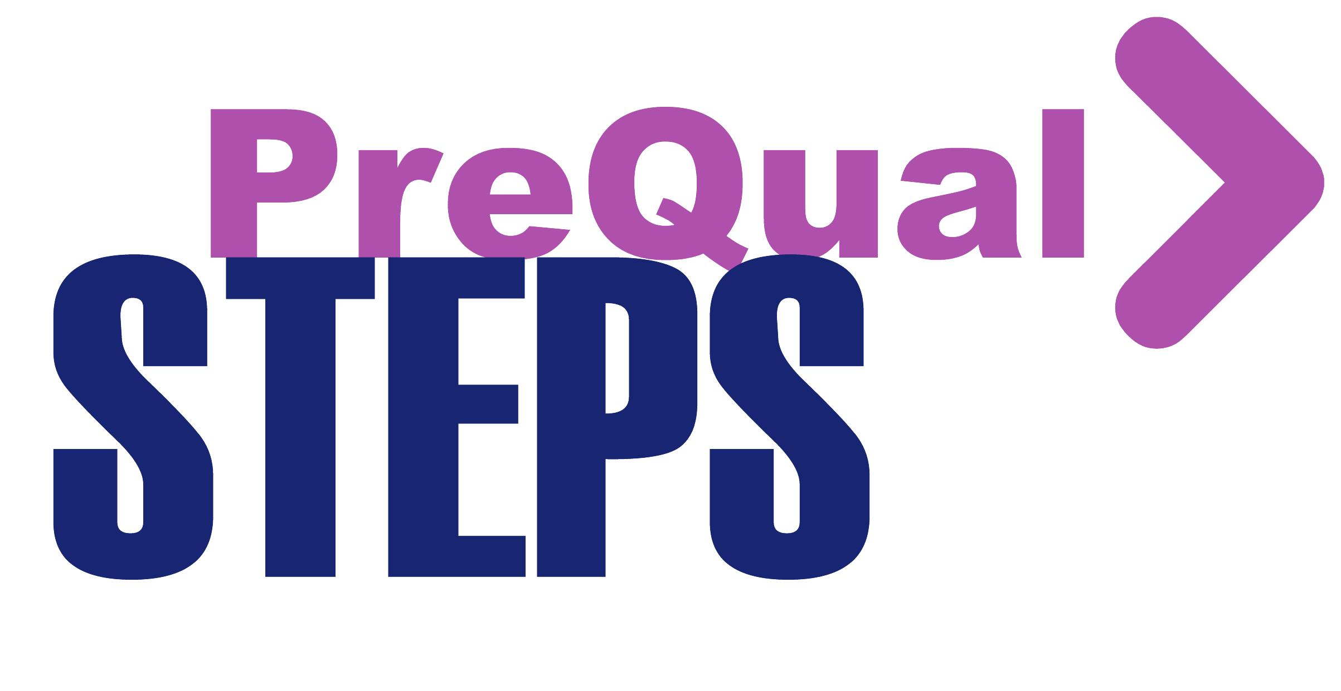
Website des Projektes „PreQual steps“
(Innovationstransfer):
http://prequalsteps.maiz.at
Das Konzept wurde entwickelt im Rahmen des internationalen Leonardo da Vinci Projektes PreQual | 

Finanziert durch  OÖ Gesundheitsfonds | 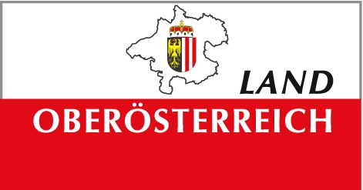
AMS | 
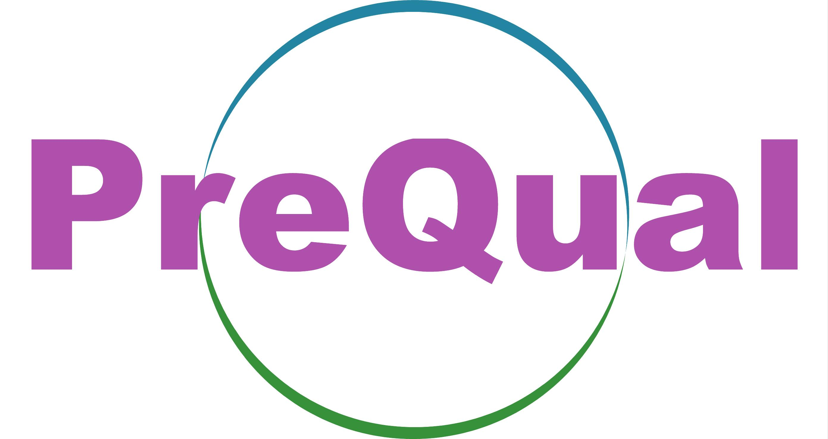

Vorqualifizierung
zum Einstieg in Gesundheits- und
Pflegeberufe für Migrantinnen*

Kursstart: 14. September 2021

Kursdauer: 5 Monate

